**ĐỀ THAM KHẢO TUYỂN SINH 10 NĂM HỌC 2019-2020**

**Huyện Hóc Môn**

**ĐỀ 4**

**Bài 1*:*** *(1,5điểm)* Cho (P) : y =  và (D) : y = ***–***x + 2.

a) Vẽ (P) và (D) trên cùng một mặt phẳng tọa độ.

b) Tìm tọa độ giao điểm của (P) và (D) bằng phép toán.

**Bài 2**  *(1 điểm)* Cho phương trình : 

Không giải phương trình . Hãy tính giá trị của biểu thức A= 

**Bài 3:** *(0,75 điểm)*

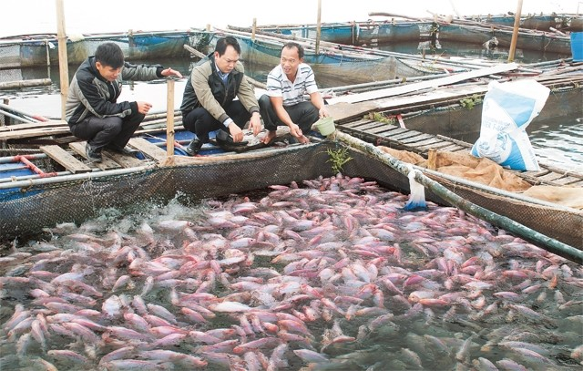 Khi nuôi cá thí nghiệm trong hồ, một nhà sinh vật học thấy rằng nếu trên mỗi đơn vị diện tích của mặt hồ có n con cá thì trung bình mỗi con cá sau một vụ tăng số cân nặng là P(n) = 480 – 20n (g)

1. Thả 5 con cá trên một đơn vị diện tích mặt hồ thì sau một vụ trung bình mỗi con cá sẽ tăng thêm bao nhiêu gam?
2. Muốn mỗi con cá tăng thêm 200 gam sau một vụ thì cần thả bao nhiêu con cá trên một đơn vị diện tích?

**Bài 4***(0,75đ)*

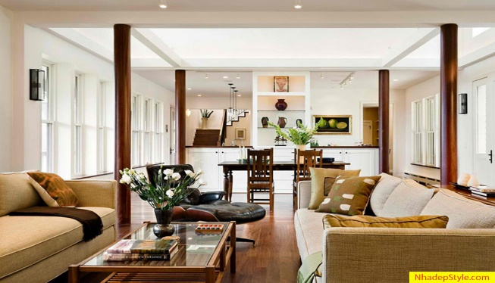Một đội xây dựng cần hoàn thiện một hệ thống cột trụ tròn gồm 10 cây cột của một biệt thự. Trước khi hoàn thiện, mỗi cây cột là một khối bê tông cốt thép hình lăng trụ đều có đáy là tứ giác có cạnh 20cm; sau khi hoàn thiện ( bằng cách trát vữa hỗn hợp vào xung quanh), mỗi cột là một khối trụ tròn có đường kính 50 cm. Chiều cao của mỗi cột trước và sau khi hoàn thiện la 4 m. Biết lượng xi măng cần dùng bằng 80% lượng vữa và cứ một bao xi măng 50 kg thì tương đương với 65000 cm3 xi măng.

1. Mỗi cây cột bê tông cốt thép ban đầu có thể tích bao nhiêu? ( biết V = S.h , trong đó S là diện tích đáy, h là chiều cao của lăng trụ)
2. Hỏi cần ít nhất bao nhiêu bao xi măng loại 50kg để hoàn thiện hệ thống cột của căn biệt thự trên?

**Bài 5**:*( 1 điểm)* Anh A vừa tốt nghiệp trường đại học kinh tế. Khi đến phỏng vấn tại một công ty nước ngoài danh tiếng, người quản lý nhân sự sau khi hỏi những câu hỏi liên quan đến công việc, anh A đều vượt qua xuất sắc. Cuối cùng người quản lý đưa ra bản hợp đồng với thời hạn 5 năm với 2 phương án nhận lương như sau:

* **Phương án 1:** Nhân viên sẽ nhận 36 000$ cho năm làm việc đầu tiên và kể từ năm thứ hai, mức lương sẽ được tăng thêm 3000$ mỗi năm.
* **Phương án 2:** Nhân viên sẽ nhận 7000$ cho quý đầu tiên và kể từ quý làm việc thứ hai mức lương sẽ tăng thêm 500$. ( 1 quý=3 tháng)

Sau một hồi suy nghỉ anh A chọn phương án 1. Khi đó người quản lý chẳng nói gì và quyết định không nhận anh A vào công ty. Theo bạn vì sao?

**Bài 6:** *(1 điểm)*

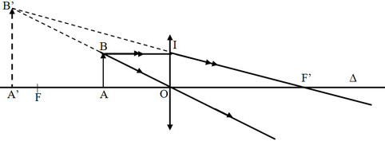Kính lão đeo mắt của người già thường là một loại thấu kính hội tụ. Bạn Lan đã dùng một chiếc kính lão của bà ngoại để làm thí nghiệm với một cây nến. Cho rằng cây nến là một vật sáng có hình dạng đoạn thẳng  đặt vuông góc với trục chính  của một thấu kính hội tụ, cách thấu kính đoạn .Thấu kính có quang tâm là  và tiêu điểm . Vật  cho ảnh ảo  cách thấu kính đoạn (có đường đi của tia sáng được mô tả như hình vẽ). Tính tiêu cự  của thấu kính.

**Bài 7:** *( 1 điểm)*

Đầu năm học , một trường THCS tuyển được 75 học sinh vào 2 lớp chuyên toán và chuyên văn . Nếu chuyển 15 học sinh từ lớp Toán sang lớp Văn thì số học sinh lớp Văn bằng  số học sinh lớp Toán . Hãy tìm số học sinh của mỗi lớp

**Bài 8** *(3 điểm)*

Cho tam giác ABC nhọn, nội tiếp (O;R). Kẻ đường cao AE của tam giác ABC (E thuộc BC). AE cắt cung nhỏ BC tại N. Kẻ đường kính AM.

a) Chứng minh BNMC là hình thang cân.

b) Gọi H là điểm đối xứng với N qua E. BH cắt AC tại F, chứng minh BF vuông góc với AC. Suy ra H là trực tâm tam giác ABC.

c) CH cắt AB tại K. Biết AH=R, tính diện tích tứ giác AKOF theo R.

**Hết.**

**Gợi ý:**

**Bài 4: a)** Thể tích mỗi khối lăng trụ là: V1 = 20.20.400 = 160 000 (cm3)

**b)**Thể tích mỗi khối trụ tròn là: V2 = .252.400 = 250 000 (cm3)

Thể tích lượng vữa cần cho mỗi cột trụ tròn:

V = V2 – V1 = 250 000 - 160 000 (cm3)

Vậy số bao xi măng cần cho mỗi cột là:  7,7 (bao)

Suy ra cả hệ thống khoảng 77 bao xi măng loại 50 kg

**Bài 8:**

c. Chứng minh: ∆AKH ~ ∆ACM

Suy ra: $\frac{AK}{AC}=\frac{AH}{AM}=\frac{1}{2}$

Nên: KÂC = 600 . Suy ra BÔC = 1200

Vậy BC =

Chứng minh ∆AKF ~ ∆ACB

Suy ra KF = $\frac{R√3}{4}$

Chứng minh: KF ┴OA

SAKOF = OA . KF = $\frac{R^{2}√3}{4}$